סיפור כרם נבות והיקב העתיק ביזרעאל  מה מלמדת אותנו הארכיאולוגיה על חשיבותו של כרם נבות ועל המיקום שבו הוקם?  ד"ר נורמה פרנקלין | The Story of Naboth’s Vineyard and the Ancient Winery in Jezreel  What light can archaeology shed on the significance and location of the vineyard?  Dr. Norma Franklin
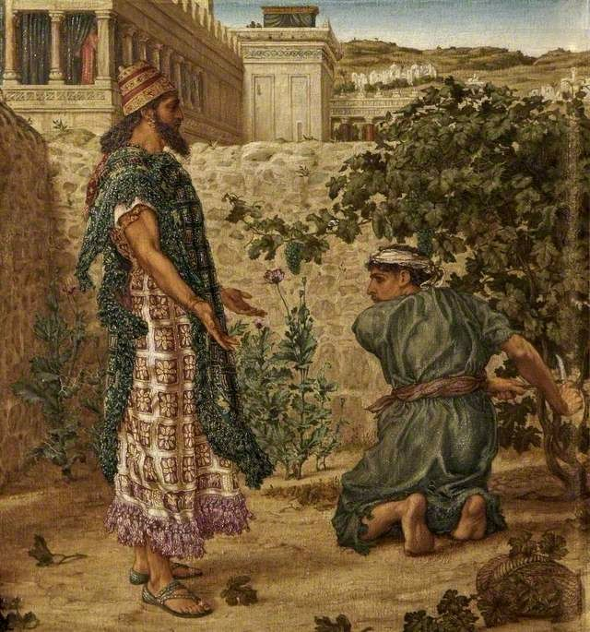
נבות מסרב למכור למלך אחאב את כרמו. תומס מת'יוז רוק Thomas Matthews Rooke (1842–1942), מוזיאון וגלריה לאמנות ראסל -קוטס | Naboth refuses King Ahab his vineyard. Thomas Matthews Rooke (1842–1942), Russell-Cotes Art Gallery & Museum
סיפור כרם נבות ביזרעאל  הסיפור הידוע על כרם נבות מתחיל כך:  ^{מלכים א כא:א} כֶּרֶם הָיָה לְנָבוֹת הַיִּזְרְעֵאלִי אֲשֶׁר בְּיִזְרְעֶאל אֵצֶל הֵיכַל אַחְאָב מֶלֶךְ שֹׁמְרוֹן: ^{כא:ב} וַיְדַבֵּר אַחְאָב אֶל נָבוֹת לֵאמֹר תְּנָה לִּי אֶֽת כַּרְמְךָ וִיהִי לִי לְגַן יָרָק כִּי הוּא קָרוֹב אֵצֶל בֵּיתִי וְאֶתְּנָה לְךָ תַּחְתָּיו כֶּרֶם טוֹב מִמֶּנּוּ אִם טוֹב בְּעֵינֶיךָ אֶתְּנָה לְךָ כֶסֶף מְחִיר זֶה: ^{כא:ג} וַיֹּאמֶר נָבוֹת אֶל אַחְאָב חָלִילָה לִּי מֵֽי-הֹוָה מִתִּתִּי אֶת נַחֲלַת אֲבֹתַי לָךְ: | The Story of Naboth’s Vineyard in Jezreel  The well-known story of Naboth’s vineyard begins:  ^{מלכים א כא:א} כֶּרֶם הָיָה לְנָבוֹת הַיִּזְרְעֵאלִי אֲשֶׁר בְּיִזְרְעֶאל אֵצֶל הֵיכַל אַחְאָב מֶלֶךְ שֹׁמְרוֹן: ^{כא:ב} וַיְדַבֵּר אַחְאָב אֶל נָבוֹת לֵאמֹר תְּנָה לִּי אֶֽת כַּרְמְךָ וִיהִי לִי לְגַן יָרָק כִּי הוּא קָרוֹב אֵצֶל בֵּיתִי וְאֶתְּנָה לְךָ תַּחְתָּיו כֶּרֶם טוֹב מִמֶּנּוּ אִם טוֹב בְּעֵינֶיךָ אֶתְּנָה לְךָ כֶסֶף מְחִיר זֶה: ^{כא:ג} וַיֹּאמֶר נָבוֹת אֶל אַחְאָב חָלִילָה לִּי מֵֽי-הֹוָה מִתִּתִּי אֶת נַחֲלַת אֲבֹתַי לָךְ:  ^{1 Kings 21:1} Naboth the Jezreelite owned a vineyard in Jezreel, near the hêḵal of King Ahab of Samaria. ^{21:2} Ahab said to Naboth, “Give me your vineyard, so that I may have it as a vegetable garden, since it is right next to my house, I will give you a better vineyard in exchange; or, if you prefer, I will pay you the price in money.” ^{21:3} But Naboth replied, “YHWH forbid that I should give up to you what I have inherited from my fathers!”
בהמשך, מביע אחאב הסַר והזעף את צערו המר על סירובו של נבות, ואשתו, המלכה איזבל, מגייסת עדי שקר, המאשימים את נבות בחילול השם, עבירה שגזר דינה מוות. לאחר סקילתו של נבות, היא קוראת לאחאב לרשת את כרם נבות. אירוע זה מביא את אליהו הנביא לקרוא את קריאתו הידועה (בפסוק יט): "הֲרָצַחְתָּ וְגַם יָרָשְׁתָּ?" ולנבא לאחאב, לאשתו ולשושלתו נבואת זעם ואבדון. | It continues with Ahab expressing his bitterness about Naboth’s response, and his wife, Queen Jezebel, arranging false witnesses to charge Naboth with blasphemy, a capital offense. Upon Naboth’s execution, she presents the vineyard to Ahab, spurring the prophet Elijah to make his famous declaration (v. 19), “Have you murdered and then inherited?!” (הֲרָצַחְתָּ וְגַם יָרָשְׁתָּ) and to inform Ahab that he, his wife, and his dynasty have been condemned by God.
התגשמות נבואה זו מסופרת במלכים ב ט, שם מתואר רצח יורם בן אחאב בידי יהוא, בחלקת שדה נבות ביזרעאל. לאחר מות יורם, מסביר יהוא לאנשיו את פשר מעשיו:  ^{ט:כה} וַיֹּ֗אמֶר אֶל בִּדְקַר [שָׁלִשׁוֹ] שָׂא הַשְׁלִכֵהוּ בְּחֶלְקַת שְׂדֵה נָבוֹת הַיִּזְרְעֵאלִי כִּֽי זְכֹר אֲנִי וָאַתָּה אֵת רֹכְבִים צְמָדִים אַֽחֲרֵי אַחְאָב אָבִיו וַֽי-הֹוָה נָשָׂא עָלָיו אֶת הַמַּשָּׂא הַזֶּה: ^{ט:כו} אִם לֹא אֶת דְּמֵי נָבוֹת וְאֶת דְּמֵי בָנָיו רָאִיתִי אֶמֶשׁ נְאֻם יְ-הֹוָה וְשִׁלַּמְתִּי לְךָ בַּחֶלְקָה הַזֹּאת נְאֻם יְ-הֹוָה וְעַתָּה שָׂא הַשְׁלִכֵהוּ בַּחֶלְקָה כִּדְבַר יְ-הֹוָה: | The fulfilment of this prophecy is narrated in 2 Kings 9, which describes Jehu’s assassination of Joram son of Ahab near Naboth’s plot in Jezreel. After Joram is killed, Jehu explains his actions to his men:  ^{ט:כה} וַיֹּ֗אמֶר אֶל בִּדְקַר [שָׁלִשׁוֹ] שָׂא הַשְׁלִכֵהוּ בְּחֶלְקַת שְׂדֵה נָבוֹת הַיִּזְרְעֵאלִי כִּֽי זְכֹר אֲנִי וָאַתָּה אֵת רֹכְבִים צְמָדִים אַֽחֲרֵי אַחְאָב אָבִיו וַֽי-הֹוָה נָשָׂא עָלָיו אֶת הַמַּשָּׂא הַזֶּה: ^{ט:כו} אִם לֹא אֶת דְּמֵי נָבוֹת וְאֶת דְּמֵי בָנָיו רָאִיתִי אֶמֶשׁ נְאֻם יְ-הֹוָה וְשִׁלַּמְתִּי לְךָ בַּחֶלְקָה הַזֹּאת נְאֻם יְ-הֹוָה וְעַתָּה שָׂא הַשְׁלִכֵהוּ בַּחֶלְקָה כִּדְבַר יְ-הֹוָה:  ^{9:25} He ordered his officer Bidkar, “Pick him (Joram) up and throw him into the field of Naboth the Jezreelite. Remember how you and I were riding side by side behind his father Ahab, when YHWH made this pronouncement about him: ^{9:26} ‘I swear, I have taken note of the blood of Naboth and the blood of his sons yesterday—declares YHWH. And I will requite you in this plot—declares YHWH.’ So pick him up and throw him unto the plot in accordance with the word of YHWH.”
כרם נבות, או חלקת שדה נבות, ממלא תפקיד מפתח בשני חלקיו של הסיפור הזה. באיזה אופן עשויה הארכיאולוגיה לשפוך אור על חשיבותו של כרם זה ועל מיקומו ביזרעאל? | A key feature of both parts of the story is Naboth’s plot or vineyard. What light can archaeology shed on this vineyard and its place in Jezreel?
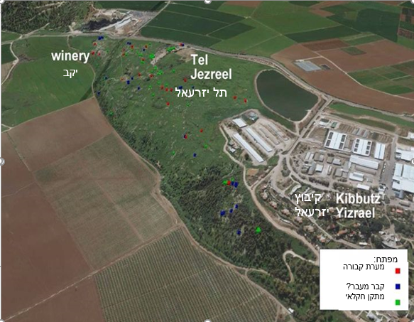 | 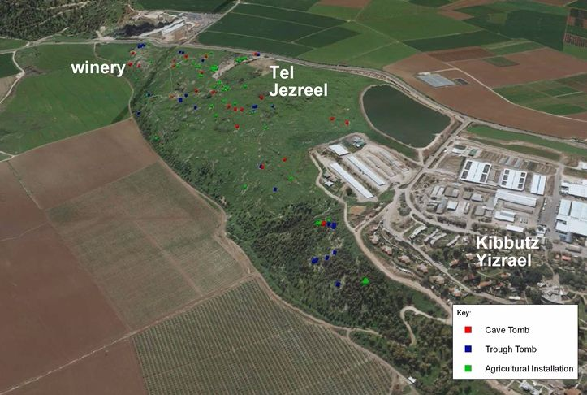
העיר הפורייה יזרעאל | The Fertile City of Jezreel
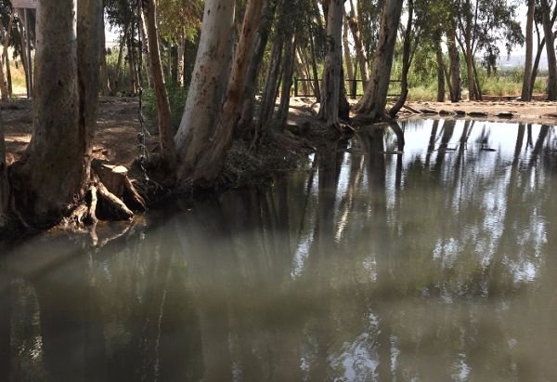עין יזרעאל, 2015 | Jezreel Spring 2015
העיר המקראית יזרעאל נבנתה על שלוחה סלעית לרגלי הר הגלבוע. היא משקיפה על עמק יזרעאל הפורה, שנקרא על שמה.^{[1]} העיר יושבת מול שונם, על שדותיה הנרחבים והשופעים,^{[2]} ובקרבת מעין איתן, המוזכר בשמואל א כט:א (בסיפור על הקרב האחרון של שאול):  וְיִשְׂרָאֵל חֹנִים בַּעַיִן אֲשֶׁר בְּיִזְרְעֶאל. | The ancient site of Jezreel was built on a rocky spur in the foothills of Mount Gilboa, overlooking the fertile Jezreel Valley, which was named after it.^{[1]} The city sits opposite Shunem, with its rich, agricultural fields,^{[2]} and by a nearby a perennial spring, mentioned in 1 Samuel 29:1 (the story of Saul’s final battle):  וְיִשְׂרָאֵל חֹנִים בַּעַיִן אֲשֶׁר בְּיִזְרְעֶאל.
המעיין, הקיים עד ימינו, סיפק מים הן לתושבי העיר והן לעוברי אורח, ונשמר על-ידי העיר התחתית יזרעאל (תל עין יזרעאל), שנחשפה לאחרונה. האדמות הפוריות המקיפות את יזרעאל היו אידיאליות לחקלאות ולמרעה.  החפירות והממצאים של סריקת הלייזר  משלחת החפירות ביזרעאל, שֶאֲני ([ד"ר] נורמה פרנקלין מאוניברסיטת חיפה) מנהלת בשיתוף עם [פרופ'] ג'ני אבלינג מאוניברסיטת אבנסוויל, אינדיאנה (University of Evansville, Indiana), יצאה לדרכה ב-2012 מתוך מטרה לסקור, לחפור^{[3]} ולתעד את האתר של יזרעאל המקראית וסביבותיה, לאורך תקופות היסטוריות שונות. ^{[4]} | The spring, which still exists today, provided water for both city dwellers and travellers, and was guarded by the recently discovered lower city of Jezreel (Tel ‘Ein Yizre’el). The rich land surrounding Jezreel provided ideal conditions for agriculture and grazing.  Excavations and Findings of the LiDAR Scan  The present Jezreel expedition, which I (Norma Franklin, University of Haifa) am co-directing with Jennie Ebeling (University of Evansville, Indiana),  was founded in 2012 with the aim of surveying, excavating^{[3]} and documenting the site of greater Jezreel over a long period of time ^{[4]}
במסגרת המשלחת, ערכנו סריקת לייזר תלת מימדית (או: LiDAR) וכן עשינו שימוש במבחר גדול של מפות, צילומי שטח וחומר ארכיוני. לאחר מכן, בשנת 2012, ערכנו סקר ארכיאולוגי של פני השטח בשיטה המסורתית. שטח של שלושה על ארבעה קילומטרים רבועים ממערב לתל יזרעאל, מצפונו וממזרחו, נחלק לשטחי סקירה המבוססים על ממצאי סריקת הלייזר. תועדו למעלה מ-360 שרידים ארכיאולוגיים, וביניהם 57 מתקנים חקלאיים כגון גתות ובתי בד להפקת יין ושמן זית.^{[5]} | A LiDAR (Light Detection and Ranging) scan was commissioned and a large selection of maps, aerial photographs and archival material was utilized prior to a traditional landscape survey conducted in June of 2012. A three-to-four square kilometer area to the west, north, and east of the upper tel of Jezreel was divided into survey areas based on the LiDAR model. More than 360 features were documented, among them 57 agricultural installations such as wine and olive oil presses.^{[5]}
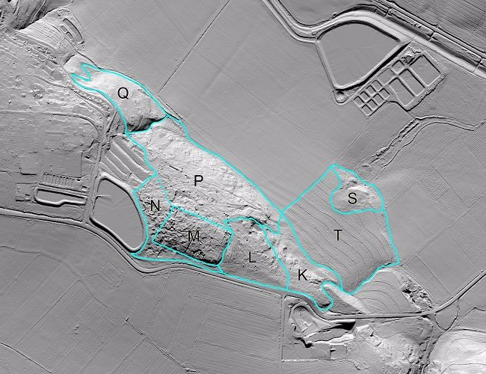
מיפוי העיר יזרעאל וסביבותיה כפי שעלה מסריקת הלייזר (היקב באות K). תצלומי האוויר נעשו באמצעות סריקת לייזר ממטוס; הנתונים שהושגו שימשו ליצירת דגם מדויק, תלת ממדי, של פני השטח. הדגם פוענח תוך זיהוי אתרים היסטוריים ונקודות ציון בשטח, כאשר ההתאמה למיקום האתרים במרחב התבצעה בעזרת תצלומי אוויר (שהמוקדם שבהם צולם ב-1918). אלה סיפקו מידע על הנוף, כפי שהיה לפני תקופת החקלאות הממוכנת ואירועים מודרניים נוספים ששינו את פני השטח. | LiDAR map of Jezreel area (Winery in Area K). Airborne LiDAR works by scanning the ground with a laser from an aircraft; data obtained are then used to create to an accurate 3D model of the land surface. This model was examined to identify historic and natural features and geo-referenced with aerial photographs (the earliest of which dates to 1918) and provided information about the landscape before mechanized farming and other modern surface-changing events took place.
כמו כן, נמצאו למעלה מ- 100 בורות דמויי בקבוק חצובים בסלע, פזורים על-פני פסגת ההר. אחדים נחצבו לשימוש כבורות מים, ואחרים כבורות אחסון תת קרקעיים ממוזגים.^{[6]} חלקם שימש ככל הנראה לאגירת יין; בגבעון העתיקה נמצאו 63 בורות או מרתפי אחסון חצובים בסלע בחציבה דמוית בקבוק, ששימשו ממש לאותה מטרה, שכן אחד מהם הכיל קנקני יין.^{[7]} | Also, over 100 rock-cut bottle-shaped pits, scattered over the summit of the hill, were found. Some were hewn for use as cisterns, and others as temperate underground storage pits.^{[6]} Likely some of these were used to store wine; at ancient Gibeon, 63 rock-cut, bottle-shaped storage pits or cellars, one with in-situ wine jars, served just this purpose.^{[7]}
עדות לכרם ענבים?  כרמים אינם מותירים שרידים ארכיאולוגיים, אולם ראיות נסיבתיות רומזות על הימצאות כרם ביזרעאל. חברי קיבוץ יזרעאל ציינו בפנינו שכאשר הם ערכו ניתוח עצמאי של הקרקע, הם מצאו חלקת אדמה בעלת איכות המתאימה לגידול ענבים, בעוד אדמות השדות שממערב לה נמצאו מתאימות יותר לגידול זיתים.^{[8]} חלקה זו סמוכה לצפונו של יקב עתיק, ובתקופת המקרא היו אזורי עיבוד היין ממוקמים בדרך כלל בקרבת הכרמים.^{[9]} | Evidence of a Vineyard?  Vineyards do not leave archaeological remains, but circumstantial evidence suggests that Jezreel likely had one. Kibbutz Yizre’el alerted us to the fact that they had independently conducted a soil analysis and found a plot of land with proper quality for growing grapes, whereas the soils in the fields further west were found to be better suited to growing olives.^{[8]}This plot is immediately north of an ancient winery, and during the biblical period wine processing areas were generally located next to vineyards.^{[9]}
מכלול היקב | The Winery Complex
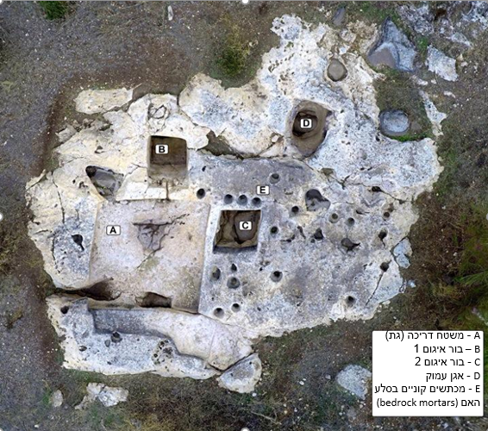יקב יזרעאל – אזור K | 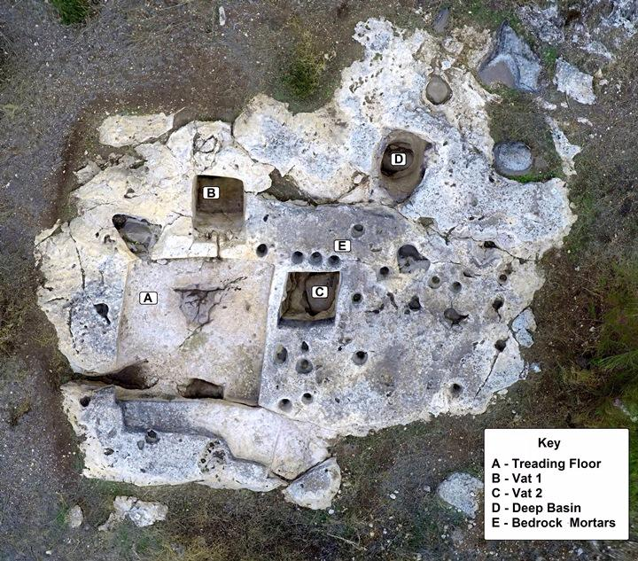  Jezreel Winery – Area K
בשטח K, נחצבה מערכת מרשימה במיוחד, שנחצבה בסלע הגיר למרגלות תל יזרעאל, צפון מזרחית לאזור שנחפר בשנות ה-90 של המאה העשרים, ודרומית לטרסה חקלאית פורייה שהשתפלה לכיוון עין יזרעאל. המכלול משתרע על שטח בן 12 מטרים רבועים לערך ומאפייניו מצביעים על כך שמדובר ביקב קדום: | In Area K, a particularly impressive installation was carved into the limestone bedrock at the foot of the hill of Jezreel, north-east of the area excavated in the 1990s, and directly south of a large fertile terrace that sloped towards the spring of Jezreel. The complex covers an area of approximately 12 square meters, and its characteristics indicate that it was a winery:
- משטח דריכה (גת) מרובע חצוב בסלע, שמידותיו 3.2 מטרים בכל צלע  - שני בורות איגום סמוכים, שמידותיהם בערך 1.3 מטרים רבועים ועומקם למעלה ממטר אחד.  - משטח הדריכה, המשתפל מטה לכיוון בור איגום (בור איגום מס' 1), מתחבר אליו בתעלה חצובה באורך 15 סנטימטר וברוחב 5 סנטימטר.  - שקערורית לאיסוף הנוזלים בפינה הצפון- מערבית של בור איגום 1.  - בור איגום נוסף, מס' 2, ממוקם מזרחית למשטח הדריכה, אך אינו מחובר אליו.  - אגן עמוק ועגול, צפון-מזרחית למשטח הדריכה, וקוטרו כמטר אחד. ייתכן שהוא שימש כבור איגום נוסף. | - A square rock-cut treading floor measuring 3.2 meters on each side  - Two adjacent rock-cut vats each ca. 1.3 meters square and over one meter deep.  - The treading floor, which slopes down toward a vat, Vat 1, and is connected to it by a 15 centimeter long, 5 centimeter wide, rock-cut channel.  - A sump for collecting liquids in the northwest corner of Vat 1.  - Another vat, Vat 2, located to the east of the treading floor but not connected to it.  - A deep circular basin, northeast of the treading floor, ca. 1 meter in diameter, that possibly functioned as another vat.
כיצד פעל היקב | How the Winery Worked
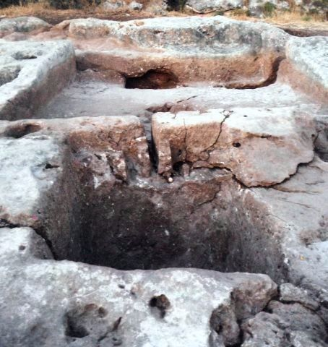  משטח הדריכה המתנקז לתוך בור איגום 1 | Treading floor draining to into vat 1
היין הופק ביזרעאל בשיטה המסורתית של דריכת ענבים בגת. היתרון בדריכת ענבים ברגליים, בניגוד לשימוש במסחטה, הוא בכך ששיטה זו מונעת את מעיכת החרצנים (גרעיני הענבים הקטנים), העלולה לגרום לשינוי טעמו של היין. גומה שצורתה מזכירה משולש במרכז משטח הדריכה, שימשה כנראה לקליטת הזגים (קליפות הענבים), החרצנים והפרכילים (הזמורות), אשר יצרו מעין מחסום שמסביבו זרם התירוש אל בור האיגום מס' 1, לתסיסה ראשונית. | The wine in Jezreel was made by traditional grape-stomping. The benefit of treading grapes by feet as opposed to using a wine press is that it prevents the pips (little grape seeds) from being smashed and changing the taste of the wine. A roughly triangular depression in the center of the treading floor was probably used to collect the grape skins, pips and stalks that formed a block around which the juice flowed toward the primary fermentation vat (Vat 1).
עסיס הענבים הצעיר, הבלתי מסונן, הנקרא "תירוש" החל כנראה לתסוס מיד עם בואו במגע עם השמרים, הנמצאים באופן טבעי על זגי הענבים. תסיסה ראשונית נמשכה בבור האיגום 1 במשך ימים אחדים; מספר מקורות קדומים מפרטים כי שלב ראשוני זה ארך שלושה ימים בכדים פתוחים או בבורות איגום.^{[10]} אז סונן היין לתוך כדים שאוחסנו במקום קריר לתסיסה משנית. הבורות דמויי הבקבוק שנמצאו ביזרעאל זהים לאלה שנמצאו בגבעון, ובהיותם קרירים וממוזגים, הם התאימו באורח מיטבי לתסיסה משנית. | The young, unfiltered grape juice, called “must,” would have started to ferment as soon as it came into contact with the yeast that occurs naturally on the grape skins. Primary fermentation would have continued in Vat 1 for a number of days; a number of ancient sources specify that this first stage took place for three days in open jars or in the collection vat.^{[10]} The wine was then strained into jars that were stored in a cool place for secondary fermentation. The bottle-shaped pits found at Jezreel are identical with those at Gibeon, and were ideal temperate storage places for secondary fermentation.
היקב ביזרעאל היה טיפוסי לאזור זה ולתקופתו. סקירה נרחבת של 117 אזורי גתות יין מדרום מערב ליזרעאל נערכה בשנות ה-60 של המאה העשרים. רוב הגתות הכילו משטח דריכה מרובע עם בור איגום מרובע, בדומה ליקב יזרעאל. הם היו ממוקמים בדרך כלל מחוץ לכפר, ונחצבו לתוך קצה מחשוף סלע האם, בסמוך לשדות.^{[11]} | The Jezreel winery was typical for this area and general period. An extensive survey of 117 wine treading areas southwest of Jezreel was conducted in the 1960s. The majority consisted of a rectangular treading floor with a rectangular vat, similar to the Jezreel winery, and were usually located outside of a village and cut into the edge of the bedrock outcrop next to the fields.^{[11]}
תיארוך תקופת פעילותו של היקב ביזרעאל  קשה לתארך מתקנים חקלאיים קדומים החצובים בסלע,^{[12]} והיקב באזור K אינו יוצא מן הכלל. בזמן השימוש ביקב, כל מוצרי החרס או ממצאים אחרים, שהיו עשויים לסייע בתיארוך המכלול, הורחקו ממנו בדרך כלל, כי היו עלולים להפריע לתהליך ייצור היין.^{[13]} העובדה היחידה שנוכל לומר על התיארוך היא שהוא טרום-הלניסטי, מאחר שהחל מן התקופה ההלניסטית ואילך השתמשו ביקבים במכבש קורה או במכבש בורג, ולאלה אין זכר ביקב יזרעאל.^{[14]} | The Date of the Jezreel Winery  It is difficult to date ancient rock-cut agricultural installations,^{[12]} and the winery in Area K is no exception. During the time it was in use, any pottery or other artifacts that could help date the complex would have been cleared away on a regular basis because they would have interfered with wine production.^{[13]} The one thing we can say about the dating is that it is pre-Hellenistic, since from the Hellenistic period onwards wineries used a beam or screw press, and the Jezreel winery does not.^{[14]}
היקב בשומרון  מכיוון שיזרעאל היתה עיר חשובה בממלכת ישראל הקדומה, סביר להניח שהיקב הוא מתקופה זו. עובדה זו תואמת גם את ההנחה השגורה באשר ליקב בשומרון, בירת ישראל, שבאתרה נתגלו בחפירות משטחי דריכה בני 5 עד 10 מטרים ועוד גתות קטנות יותר שנחפרו בידי משלחת מאוניברסיטת הרווארד, בראשית המאה העשרים. לאחרונה, נעשתה הערכה מחודשת לגבי תיארוכם, והם מיוחסים עתה לשלב הקדום ביותר של הבנייה (המכונה "תקופת הבנייה 0", מאחר שמדובר בשכבה הקדומה ביותר), כלומר, במאה העשירית או התשיעית לפני הספירה.^{[15]} | Comparison with Samaria  As Jezreel was an important city in ancient Israel, it is likely that winery dates from this period. This would also fit with the current assumptions about the winery in the capital, Samaria, where a 5 by 10 meter treading floor and some smaller treading areas were excavated by the Harvard Excavations in the early 1900s. Their dating has been recently reevaluated and attributed to the earliest phase of building (called “Building Period 0” since it is the earliest layer), 10th or 9th century BCE.^{[15]}
נכס רב ערך עבור המלך  מעיון בטקסטים אשוריים ניתן ללמוד כי באותה תקופה שבה תואר נבות מטפח את גפניו (בתקופת שושלת עמרי), תואר גם מלך אשור אשורנצירפל השני מספק 10,000 נאדות יין ל-70,000 אורחיו במשתה חנוכת ארמונו החדש בכלח.^{[16]} אמנם אין בידינו עדויות בכתב לחגיגות מנקרות עיניים שכזה בישראל הקדומה, אך אין תמה כי גם בבירת ישראל שומרון זרם היין בשפע. ארכיאולוגים חשפו ושחזרו כמאה מסמכי יין (קבלות על מיסים ששולמו ביין), בצורת אוסטרקונים (ostraca -חרסים ועליהם כתובות), המעידים על יין שהובא אל הבירה. | A Valuable Commodity for a King  Evidence from Assyrian texts show that at the same time that Naboth is pictured as tending his grapes (Omride period), Ashurnasirpal II of Assyria is described as having provided 10,000 wineskins at an inaugural party at his new palace in Calah, where he wined and dined 70,000 guests.^{[16]} Although we don’t have textual evidence of quite such lavish entertaining in ancient Israel, wine also flowed freely at the Israelite capital, Samaria. Archaeologists have recovered over one hundred wine dockets (receipts for taxes paid in wine), in the form of ostraca (inscribed pottery sherds), that testify to wine having been brought in to the capital.
זאת ועוד, בין המאה התשיעית והשישית לפנה"ס, נכלל יין ברשימות אספקה בסיסית של הצבא.^{[17]} יזרעאל הייתה מרכז צבאי בתקופת הברזל, וככל הנראה – גם מקום הריכוז העיקרי של חיל המרכבות של אחאב, וייתכן שהוא השתמש בכרמו הפרטי לצורך אספקה לצבאו.  באופן תמוה, הסיפור המקראי מספר שאחאב רצה לרכוש את הכרם כדי להסב אותו לגן ירק. אין בכך היגיון שכן בתקופה זו הייתה חשיבות רבה מאוד דווקא לגידול דפנים. ייתכן לפיכך שקטע זה הוא תוספת מאוחרת לסיפור. | Furthermore, between the ninth and sixth centuries B.C.E., wine was also listed among basic military supplies.^{[17]} Jezreel in the Iron Age was a military center, probably the main mustering station for Ahab’s chariot force,  and he would have used his own vineyard to provision the army.  Strangely, the biblical narrative relates that Ahab wished to purchase the vineyard in order to turn it into a vegetable garden but this makes no sense when we know the importance of viticulture at that time and likely points to it having been a later addition to the narrative.
נבות היזרעאלי  התנ"ך מכנה את בעל הכרם בכינוי "נבות היזרעאלי". השימוש בשיוך מקומי זה מרמז אולי על כך שהוא התגורר גם במקום אחר, שאם לא כן, לא היה דרוש התואר הזה. אדם שמעונו במקום אחד וכרמו במקום אחר, הוא אדם עשיר, וניתן לדמיין שהוא גר בעיר הבירה שומרון. בין אם "נבות היזרעאלי" הוא דמות היסטורית ובין אם לאו, כל אדם שנכסיו כוללים חלקת אדמה וכרם היה בוודאי אדם אמיד, ולא איכר מפשוטי העם. | Naboth the Jezreelite  The Bible names the owner of the vineyard as Naboth the Jezreelite. The use of this gentilic implies that he resided somewhere else as well, otherwise he would not have required a qualifier. A person with a residence in one place and a vineyard in another is a wealthy person, and one might imagine that such a person lived in the capital city, Samaria. Whether or not the “Naboth the Jezreelite” is a historical character, whoever owned that plot of land and its vineyard was certainly well off and not a simple, poor farmer.
אין בידינו לדעת אם סיפור כרם נבות היסטורי, בכללו או בחלקו, אך מחברו ידע לכל הפחות שביזרעאל הקדומה היה כרם (ויקב), ושהאזור היה בקרבת מתחם רחב ששימש ככל הנראה מעון למלך (בין השאר) בעת שהותו ביזרעאל.  יתר על כן, עורך ספר מלכים מתאר בבירור כרם הממוקם ממזרח ליזרעאל וסמוך לדרך הראשית, "דרך הים" (Via Maris). מיקומו של היקב, מזרחית למתחם יזרעאל וסמוך להצטלבות "דרך הים" ו"דרך ההר" המובילה אל יזרעאל והלאה לשומרון, עולה בקנה אחד עם הסיפור המקראי. | We cannot know if any part of the account of Naboth’s vineyard is historical, but its author knew at least that ancient Jezreel had a vineyard (and a winery), and this area was near the large instillation that probably served to house the king (among others) when he was in Jezreel.  Moreover, the editor of Kings is clearly picturing a vineyard located east of Jezreel and close to the main highway, the Via Maris. The location of the winery, east of the Jezreel enclosure and near the junction of the Via Maris with the Ridge Route to Jezreel and on to Samaria, correlates well with the story.
הערות  1. ראו:  Nadav Na’aman, “Pharonic Lands in the Jezreel Valley in the Late Bronze Age. Appendix: The Ancient Name of the Jezreel Valley,” in Canaan in the Second Millennium B.C.E.: Collected Essays Volume 2 (Winona Lake: Eisenbrauns, 2005) 233–241 (239). | View Footnotes  - Nadav Na’aman, “Pharonic Lands in the Jezreel Valley in the Late Bronze Age. Appendix: The Ancient Name of the Jezreel Valley,” in Canaan in the Second Millennium B.C.E.: Collected Essays Volume 2 (Winona Lake: Eisenbrauns, 2005) 233–241 (239).
2. לתיאור שונם כאזור שיש בו שדות חקלאיים, ראו: מלכים ב' ד:א–מד; ח:א–ו. | - For a description of Shunem as having agricultural fields, see 2 Kings 4:1–44, 8:1–6.
3. החפירות החלו ביוני 2013 בארבעה אזורים שונים לחלוטין – K, M, P ו – S. | - Excavations commenced in June 2013 in four very different areas—K, M, P and S..
4. החפירות הנרחבות הראשונות בתל יזרעאל נערכו בשנות ה-90 של המאה העשרים על ידי דוד אוסישקין מאוניברסיטת תל אביב וג'ון וודהד (Woodhead) מבית הספר הבריטי לארכיאולוגיה בירושלים, והן התמקדו בחשיפת שרידי מתחם צבאי מן המאה התשיעית (סביר יותר להניח – השמינית) לפנה"ס. ראו:  David Ussishkin and John Woodhead “Excavations at Tel Jezreel 1990–1991: Preliminary Report,” Tel Aviv 19 (1992): 3–56; David Ussishkin and John Woodhead, “Excavations at Tel Jezreel 1992–1993: Second Preliminary Report,” Levant 26 (1994): 1–71; David Ussishkin and John Woodhead, “Excavations at Tel Jezreel 1994–1996: Third Preliminary Report,” Tel Aviv 24 (1997): 6–72.  בעניין מתחם זה ראו את הדיון במאמרי על העיר הצבאית והמקום שבו התחולל המרד של יהוא:  “Jezreel: A Military City and the Location of Jehu’s Coup ,” TheTorah.com (2017). | 4. The first large-scale excavations at Tel Jezreel were conducted in the 1990s by David Ussishkin of Tel Aviv University and John Woodhead of the British School of Archaeology in Jerusalem, and it focused on excavating the remains of a 9th-(more likely 8th) century-BCE military enclosure. David Ussishkin and John Woodhead “Excavations at Tel Jezreel 1990–1991: Preliminary Report,” Tel Aviv 19 (1992): 3–56; David Ussishkin and John Woodhead, “Excavations at Tel Jezreel 1992–1993: Second Preliminary Report,” Levant 26 (1994): 1–71; David Ussishkin and John Woodhead, “Excavations at Tel Jezreel 1994–1996: Third Preliminary Report,” Tel Aviv 24 (1997): 6–72. See my discussion of this complex in my “Jezreel: A Military City and the Location of Jehu’s Coup ,” TheTorah.com (2017).
5. ראו:  Jennie Ebeling, Norma Franklin, and Ian Cipin, “Jezreel Revealed in Laser Scans: A Preliminary Report of the 2012 Survey Season,” Near Eastern Archaeology 75.4 (2012): 232–39. | 5. Jennie Ebeling, Norma Franklin, and Ian Cipin, “Jezreel Revealed in Laser Scans: A Preliminary Report of the 2012 Survey Season,” Near Eastern Archaeology 75.4 (2012): 232–39.
6. בורות אלה נחצבו, רובם ככולם, במאות העשירית עד התשיעית לפנה"ס וניתן למצוא כ-100 דוגמאות אחרות כמותן בשומרון ובאתרים הנמצאים בראשי הרים מאותה תקופה. ראו:  Franklin, “Samaria,” 190–195; Franklin, “Jezreel,” 46. | 6. Most, if not all of these pits were originally hewn ca. 10 – 9th cent. BCE and approximately 100 other examples can be found at Samaria and other hill-top sites from that period. Franklin, “Samaria,” 190–195; Franklin, “Jezreel,” 46.
7. ראו:  James B. Pritchard, Winery, Defenses, and Soundings at Gibeon (Philadelphia: The University Museum, University of Pennsylvania, 1964).  אני דנה בפרוטרוט בתפקידם של בורות דמויי פעמון אלה במאמר פרי עטי העתיד לראות אור בקרוב:  “Exploring the Function of Bell-Shaped Pits: With a View to Iron Age Jezreel.” | 7. James B. Pritchard, Winery, Defenses, and Soundings at Gibeon (Philadelphia: The University Museum, University of Pennsylvania, 1964). I discuss the function of these bottle-shaped pits in detail in my forthcoming, “Exploring the Function of Bell-Shaped Pits: With a View to Iron Age Jezreel.”
8. חברי הקיבוץ סיפרו לנו זאת לאחר ששאלנו אותם אם הם ערכו ניתוח כלשהו של הקרקע. גילוי היקב לא היה ידוע להם, והמידע שהם נתנו על מצב האדמות היה בלתי צפוי לחלוטין. הם נטעו כרם זיתים גדול בשדותיהם המערביים, אך לא ניסו לטעת כרם ענבים בחלקה הצפונית – בחלקה שמצפון ליקב הקדום הייתה אמנם אדמה עשירה המתאימה לגידול ענבים, אולם למרבה הצער מדובר בשטח קטן למדי, שהעלות הכרוכה בהסבתו לכרם מודרני פשוט אינה משתלמת. | 8. The kibbutz told us this in response to inquiry about whether they had taken in any soil to analyze. They did not know about the discovery of the winery and their information about soil conditions was totally unexpected. The kibbutz planted a large olive growth in the western fields but did not attempt a vineyard in the area to the north—sadly the rich vineyard-friendly soil north of the ancient winery was not large enough for the economics of a modern-day vineyard.
9. ראו:  Rafael Frankel, Wine and Oil Production in Antiquity in Israel and Other Mediterranean Countries (Sheffield: Sheffield Academic Press, 1999), 54. | 9. Rafael Frankel, Wine and Oil Production in Antiquity in Israel and Other Mediterranean Countries (Sheffield: Sheffield Academic Press, 1999), 54.
10. ראו:  Michal Dayagi-Mendels, Drink and Be Merry: Wine and Beer in Ancient Times (Jerusalem: The Israel Museum, 1999), 30. | 10. Michal Dayagi-Mendels, Drink and Be Merry: Wine and Beer in Ancient Times (Jerusalem: The Israel Museum, 1999), 30.
11. ראו:  Rafael Frankel, Wine and Oil Production, 27, 52, 56. | 11. Rafael Frankel, Wine and Oil Production, 27, 52, 56.
12. ראו  Gösta W. Ahlström, “Wine Presses and Cup Marks of the Jenin–Megiddo Survey, ” Bulletin of the American Schools of Oriental Research 231 (1978): 19–21 (48).  13. ראו  Ahlström “Wine Presses,”: 19–49. | 12. Ahlström “Wine Presses,” 19–21.  13. Gösta W. Ahlström, “Wine Presses and Cup Marks of the Jenin–Megiddo Survey,”Bulletin of the American Schools of Oriental Research 231 (1978): 19–49 (48).
14. אמנם לא כך היה ביזרעאל, אולם היו יקבים קדומים שללא ספק שופצו ושוקמו בתקופות מאוחרות יותר והמשיכו לפעול. ראו,  Carey E. Walsh, The Fruit of the Vine: Viticulture in Ancient Israel (Harvard: Harvard Semitic Museum Publications, 2000), 149-150. | 14. Though not the case for Jezreel, some early wineries were undoubtedly altered in later periods and continued to function. See, Carey E. Walsh, The Fruit of the Vine: Viticulture in Ancient Israel (Harvard: Harvard Semitic Museum Publications, 2000), 149-150.
15. ראו:  Norma Franklin, “Samaria: From the Bedrock to the Omride Palace,” Levant 36 (2004): 189–202 [190–94]. | 15. Norma Franklin, “Samaria: From the Bedrock to the Omride Palace,” Levant 36 (2004): 189–202 [190–94].
16. ראו דיון בנושא בתוך  Marvin A. Powell, “Wine and the Vine in Ancient Mesopotamia: the Cuneiform Evidence,” in The Origins and Ancient History of Wine (eds., Patrick E. McGovern, Stuart J. Fleming,  ראו גם:  Solomon H. Katz; Amsterdam: Overseas Publishers Association, 1996), 97–122 [118-119]; David Stronach, in The Origins and Ancient History of Wine (eds., Patrick E. McGovern, Stuart J. Fleming, and Solomon H. Katz; Amsterdam: Overseas Publishers Association, 1996), 175-195 [175]; Albert Kirk Grayson, Assyrian Rulers of the Early First Millennium B. C. (1114–859 BC) (Toronto: University of Toronto Press, 1991), 292–298.  קיים ניגוד מוחלט בין דוגמאות אלה ובין החגיגות שהתקיימו במהלך יום השוויון האביבי, כאשר גם עובדי הארמון קבלו יין, אם כי בכמות קטנה, בערך קאסו אחד (0.2 ליטר), שווה ערך לכוס רגילה. ראו  Frederico Mario Fales, “A Fresh Look at the Nimrud Wine Lists,” in Drinking in Ancient Societies (ed. Lucio Milano; Padova: Sargon Srl, 1994) 361–380 (369). | 16. See discussion in Marvin A. Powell, “Wine and the Vine in Ancient Mesopotamia: the Cuneiform Evidence,” in The Origins and Ancient History of Wine (eds., Patrick E. McGovern, Stuart J. Fleming, and Solomon H. Katz; Amsterdam: Overseas Publishers Association, 1996), 97–122 [118-119]; David Stronach, in The Origins and Ancient History of Wine (eds., Patrick E. McGovern, Stuart J. Fleming, and Solomon H. Katz; Amsterdam: Overseas Publishers Association, 1996), 175-195 [175]; Albert Kirk Grayson, Assyrian Rulers of the Early First Millennium B. C. (1114–859 BC) (Toronto: University of Toronto Press, 1991), 292–298. This is in stark contrast with festivities that took place during the vernal equinox when palace employees also received wine, but just a modest 1 kāsu, 0.2 litres or one ordinary glass. See, Frederico Mario Fales, “A Fresh Look at the Nimrud Wine Lists,” in Drinking in Ancient Societies (ed. Lucio Milano; Padova: Sargon Srl, 1994) 361–380 (369).
17. תהליך התסיסה משפר את הערך התזונתי של המזון ושל היין ואת שימורו, אולם הסיבה לכך שיין נחשב פריט הכרחי לחיילים הייתה נעוצה ככל הנראה התכונות נוגדות החמצון שבאלכוהול ותרכובות הניחוח הפולי-הידרוקסיות; אלה האחרונות חזקות אפילו יותר מפנול (חומצה קרבולית) וחיוניות לשמירת הבריאות.  ראו:  McGovern et al 1997:17). Patrick E. McGovern, Ancient Wine: The Search for the Origins of Viticulture (Princeton: Princeton University Press, 2007), 17. | 17. The fermentation process enhances the nutritional content and preservation of food, including wine. However it was probably the antimicrobial and anti-oxidant properties present in the alcohol and polyhydroxy aromatic compounds, the latter stronger than even carbolic acid, properties essential to preserve health. (McGovern et al 1997:17). Patrick E. McGovern, Ancient Wine: The Search for the Origins of Viticulture (Princeton: Princeton University Press, 2007), 17.

